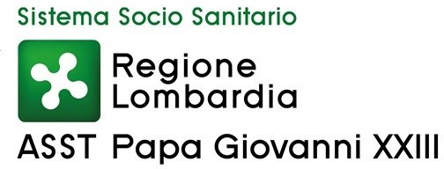

All'ASST Papa Giovanni XXIII di Bergamo
c.a. SC Affari generali
Piazza OMS, 1
24127 BERGAMO
mail: protocollo@asst-pg23.it
PEC: ufficioprotocollo@pec.asst-pg23.it

Oggetto: Richiesta di accesso civico generalizzato (artt. 5 e 5 bis, d.lgs. 14 marzo 2013, n.33 “Riordino della disciplina riguardante il diritto di accesso civico e gli obblighi di pubblicità, trasparenza e diffusione di informazioni da parte delle pubbliche amministrazioni”)

Il/La sottoscritto/a nato/a (Prov.) il Residente in (Prov.) via email PEC telefono

Chiede il rilascio dei seguenti documenti/informazioni/dati

Distinti saluti

Data, Firma,

Informativa ai sensi del Regolamento UE n. 679/2016: i dati acquisiti sono utilizzati dall’ASST Papa Giovanni XXIII di Bergamo esclusivamente per le finalità connesse all’istanza dell’interessato, al quale competono tutti i diritti previsti dagli artt. 15 – 21 del Regolamento UE n. 679/2016.

Il rilascio di dati o documenti in formato elettronico o cartaceo è gratuito, salvo il rimborso del costo effettivamente sostenuto e documentato dall’amministrazione per la riproduzione su supporti materiali.

ASST Papa Giovanni XXIII - Piazza OMS, 1 - 24127 Bergamo - Tel. 035.267111 www.asst-pg23.it - protocollo@asst-pg23.it - ufficioprotocollo@pec.asst-pg23.it

